EXAMEN – 22/06/2015 – 11h45-12h30
S6FR – Mathématiques 3 p. –
Durée 45 mn
Professeurs : B. duroyon G. Heinrichs

NOM : Prénom :
Note | Commentaire éventuel | Signature
- Lors de la correction, il sera tenu compte du soin et de la qualité de la rédaction.
- Le sujet comporte 6 questions.

Question 1
On donne la fonction définie par $f\left(x\right)=x^{3}+3x^{2}−2$.
- Déterminer $f'\left(x\right)$.
- Déterminer l’équation de la tangente au point s’abscisse -1.
- En quel(s) point(s) la tangente est-elle horizontale ?
- Déterminer les coordonnées du point de la fonction pour lequel la tangente est parallèle à la droite d’équation $y=9x+1$.
Question 2
Soit le graphe de la dérivée$f'$d’une fonction $f$.

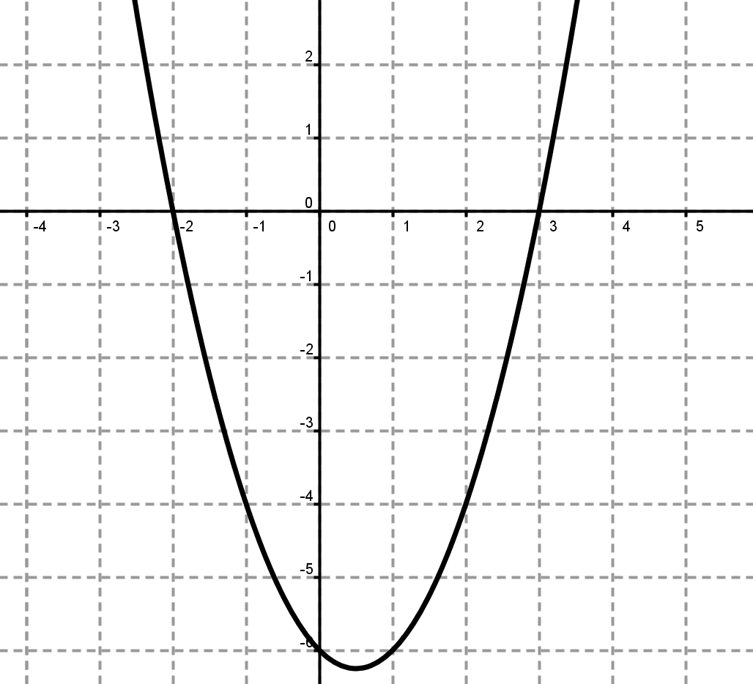

- Faire un tableau de variation de la fonction $f$.
- Sur quel(s) intervalle(s) la fonction $f$est-elle croissante ? décroissante ?
- Donner la nature des extrémum(s).
Question 3
Une urne contient deux boules blanches et quatre boules noires indiscernables au toucher . On tire deux boules de l’urne sans remise.
Quelle est la probabilité d’avoir exactement une boule blanche ? Justifier
Question 4
Un jeu consiste à lancer quatre fois de suite une pièce de monnaie équilibrée.

- Quelle est la probabilité de ne pas tomber sur « Pile »?

- Quelle est la probabilité de tomber au moins trois fois sur « Pile »? Justifier

Question 5
Préciser le décalage vertical, l’amplitude, la phase à l’origine, la période, la fréquence pour la fonction suivante : $f(x)=6+4\text{sin}(\frac{p}{5}⋅x+\frac{p}{8})$
Question 6
Associer graphique et fonction. $f(x)=6+4\text{sin}(\frac{p}{5}⋅x+\frac{p}{8})$ $g(x)=4+6\text{sin}(\frac{p}{8}⋅x+\frac{p}{5})$
